Учебник серпуховского краеведения

Раздел 2. История Земли Серпуховской

Первобытнообщинный строй на территории Серпуховского края
§ 6. Первобытнообщинный строй на территории Серпуховского края
Первые поселения в Серпуховском крае
Территория современного Московского края 10–12 тысяч лет назад была покрыта мощным ледником. При его таянии возникли долины реки Оки и её притоков Нары, Протвы, Лопасни, Скниги и других рек. В развитии человеческого общества это была эпоха древнего каменного века — палеолита. Сенсацией для науки о прошлом было открытие серпуховского археолога-краеведа А.Н. Воронкова, который близ села Бёхово, в 18 километрах от Серпухова, нашёл орудия труда человека эпохи палеолита. При земляных работах на берегах наших рек были найдены бивни и зубы мамонтов, копыта древних лошадей, рога диких оленей и коз.
В период среднего каменного века — мезолита (10-6 тыс. лет до н.э.) складывался современный животный мир. Река Ока была намного шире, чем теперь, и изобиловала островами, заводями и протоками. Для племён, населяющих Волжско-Окское Междуречье, главным занятием были охота и рыболовство. Об этом свидетельствуют и находки в нашем крае (стоянка с. Бёхово): каменные наконечники стрел, грубые клиновидные топоры, массивные скрёбла, гарпуны. С помощью каменных пил изготавливались лодки-однодревки.
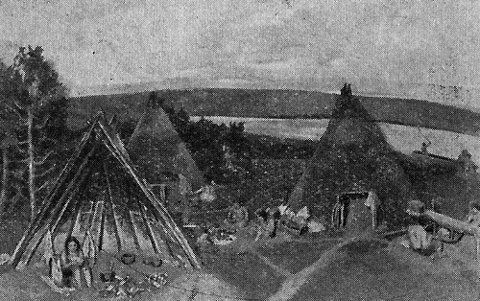
Макет Лужковской стоянки
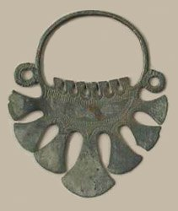
В эпоху неолита (6-3 тыс. до н.э.) стало развиваться подсечное земледелие, была изобретена керамика (обожженная глиняная посуда). На сырую глину штампами из кости и гальки наносился орнамент. В с. Бёхово, на Лужковской, Леоновской и Дракинской стоянках найдена керамика кругло-ямочного орнамента. Лепкой сосудов на неолитических стоянках занимались женщины. Обжиг глиняной посуды позволил человеку улучшить способы приготовления пищи, хранить запасы продовольствия. К этому времени относится изобретение прядения и ткачества. Волокно для прядения нитей вначале вырабатывалось из дикорастущих растений — крапивы, дикой конопли и лыка деревьев. Долгое время это было не ткачество, а фактически плетение. Это дало возможность изготавливать сети. Поселения охотников и рыболовов неолита относятся к льяловской культуре (по месту находок у деревни Льялово Солнечногорского района).
В период медно-каменного века (3 тыс. лет до н.э.) этих охотников потеснили племена скотоводов. Учёные называют их «фатьяновцами» по деревне Фатьяново близ Ярославля, где был открыт первый могильник этого народа. Поселения фатьяновцев располагались на высоких холмах, жилища — полуземлянки. В могильниках обнаруживают орудия труда, украшения, посуду. К фатьяновской культуре в нашем крае относится Лужковская стоянка.
Во 2–1 тыс. до н.э. был известен способ получения железа из руды. Оно добывалось из бурых железняков, озёрных, болотных, луговых и иных руд. Стоянки нашего края переходного времени от камня и бронзы к железу: Лужковская, Зибровская, Леоновская, Заборьевская, Прилукская. Заборьевская стоянка найдена А.Н. Воронковым в 1928 году в районе улицы Нижняя, недалеко от железной дороги. Она отнесена ко времени первого тысячелетия до н.э.
В первой половине 1 тысячелетия новой эры на территории нашего края проживали финно-угорские племена. Их культура получила название дьяковской (от села Дьяково в черте Москвы). Характерная форма поселений — городища, расположенные по берегам рек на труднодоступных местах, окруженные рвами и укреплённые валами высотой 4–5 метров. Главным занятием дьяковцев было скотоводство, мотыжное земледелие, охота и рыболовство, развивается обработка металлов: изготавливаются железные орудия труда, топоры, наконечники стрел, бронзовые украшения. На Подмокловском городище железо плавилось из местной железной руды. Здесь обнаружены в большом количестве железные шлаки. Изделия из них ковались здесь же.
Население нашего края в раннем железном веке значительно выросло. Поселения располагались сравнительно недалеко друг от друга. До нас дошли такие ранние городища, как Тешиловское, Серпуховское (на Красной горе), у села Спас-Темна на реке Паре и других местах.
Славяне
Славянские племена вятичи пришли на берега Оки с юго-запада и северо-запада из Новгородской земли в VIII-IX веках. Летописец называет родоначальником племени вождя Вятко. Славяне подчинили себе финно-угорские и литовские племена и смешались с ними. Природные богатства края позволяли заниматься земледелием, охотой, рыбной ловлей, бортничеством. Открытые неукрепленные селища были на Соборной горе и на территории, где сегодня располагаются Высоцкий и Владычный монастыри. В ходе хозяйственных работ на территории Высоцкого монастыря были найдены женские украшения. Наибольшего внимания заслуживают височные семилопастные кольца, являющиеся племенным признаком вятичей и непременным атрибутом женского костюма. В X веке племя вятичей платило дань хазарам. В результате похода Святослава земли вятичей были присоединены к Древнерусскому государству. Но этот союз племён ещё долго не признавал над собой великокняжеской власти.
О развитии ювелирного ремесла и торговых связях края говорят предметы кладов, найденных под Серпуховом: славянские вятические украшения, денежные новгородские слитки XII-XIII веков и арабские серебряные монеты — дихремы.
Какие находки археологов доказывают, что освоение нашего края началось задолго до прихода в эти места славян?
Назовите основные занятия племён, населяющих наш край.
В чем разница между городищем и селищем?
О чём свидетельствуют находки кладов под Серпуховом?

Серпухов в период феодальной раздробленности Руси

§ 7. Серпухов в период феодальной раздробленности Руси

В период феодальной раздробленности территория Московского края оказалась поделена между древнерусскими княжествами. Сегодня трудно определить их границы. За обладание городами Серпуховского края боролись князья Черниговского, Рязанского, Владимирского княжеств.
Во время монголо-татарского нашествия на русские земли в огне пожарищ гибли города, уничтожалось и уводилось в плен население. Среди поселений, где сохранилась жизнь, было и Серпуховское городище, которое находилось на южной оконечности высокого мыса между реками Нарой и Серпейкой, с севера оно было отделено рвом от всполья. Ров, реки Нара и Серпейка, а также значительная, до 50 метров, высота холма были защитой города.
Археологические обследования, проведенные А.Н. Воронковым в 1926–1927 гг., позволяют сделать вывод, что Серпухов X-XIII веков был одним из крупнейших городов тогдашнего Подмосковья.

Московские князья в начале XIV века в результате столкновения с Рязанским княжеством присоединили к своим владениям земли по левому берегу Оки от Коломны до устья Протвы. Серпухов стал порубежным укреплением в юго-западном углу московских владений. Он защищал Москву с запада от нападений литовцев и с юга — от рязанцев.
В письменных источниках Серпухов впервые упоминается в духовной грамоте (завещании) Ивана Калиты, которая сохранилась в двух вариантах. Историки до сих пор не могут прийти к единому мнению о дате ее написания. Л.В. Черепин датирует ее 1339-м годом, А.А. Зимин — 1327–28 гг., В.А. Кучкин — 1336 годом. По завещанию Иван Калита отдавал старшему сыну Семёну Можайск и Коломну с волостями, Ивану — Звенигород и Рузу, Андрею — Лопасню, Серпухов, а также ряд сельских округов с сёлами и деревнями, расположенными на территории современных районов — Серпуховского, Чеховского, Подольского, Ступинского. После смерти Ивана Калиты 31 марта 1341 г. его сыновья вступили во владение завещанными землями. С этого дня началась история Серпуховского удельного княжества, и его первым князем был младший сын Калиты — 13-летний Андрей.

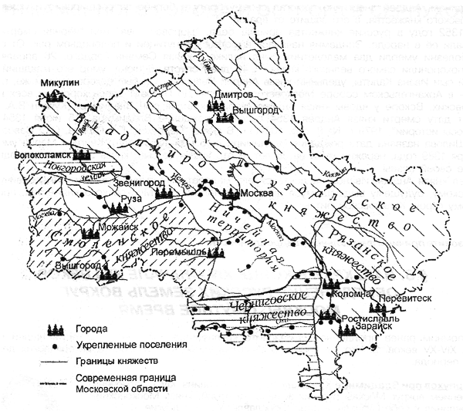
Московские земли в XII — начале XIII вв.
Центром княжества Серпухов был выбран не случайно. Город располагался на высоком холме. С юга он защищён Окою и её притоком Нарой, а с запада — глубоким оврагом. Естественную оборону завершала огибающая гору речка Серпейка. Надёжная оборонительная позиция способствовала быстрому развитию города.

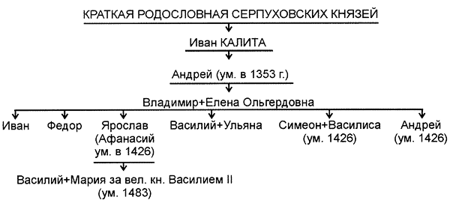
Москва оставалась в совместном владении братьев Ивановичей «по третям», что должно было обеспечить их союз. Братья поселились в Москве, каждый на своём дворе и отсюда они управляли своими владениями.
Андрей Иванович — первый Серпуховский князь
Князь Андрей родился 4 июля 1327 года. Его мать, княгиня Елена, умерла, когда Андрею было 4 года. А в 13 лет не стало у него и отца. После смерти Ивана Калиты Семен Иванович с братьями поехал в Орду за ярлыком на Великое княжение. Приняв дорогие подарки и учитывая заслуги отца, именно его хан Узбек объявил Великим князем, прочие должны повиноваться ему. Строго повелевая князьями, он заслужил имя Гордого. В 1341 году великий князь Семён Иванович заключил договор со своими братьями: Иван и Андрей обещали считать старшего брата за отца и называть его господином. Андрей энергично помогал своему брату в борьбе за расширение и укрепление Московского княжества, в его защите от врагов.
В 1352 году в русские княжества пришла беда: «моровая язва» или «чёрная смерть», как называли её в народе. Эпидемия началась вместе с распутицей и половодьем рек. От страшной болезни умерли два малолетних сына великого князя Семена Гордого. 26 апреля 1353 года похоронили самого великого князя. А 40 дней спустя, 6 июня, умер его младший брат, третий сын Ивана Калиты, удельный князь Андрей Иванович. Он был похоронен там же, где его отец — в Архангельском соборе Московского Кремля. До Петра I здесь хоронили всех князей московских. Вскоре у вдовы князя Андрея Марии родился сын Владимир. (Кучкин В.А. определяет дату смерти князя Андрея 1354 годом и рождение Владимира — 15 июля 1354 года ("Вопросы истории", 1979 г. № 8, стр. 104-111). В книге «Серпухов» Г.Ф. Гарина, С.С. Савоскула и В.В. Шилова названа дата рождения Владимира — 15 июля 1353 года). Княгиня Мария умерла 5 декабря 1389 года, пережив мужа на 36 лет. В это время ее сын, князь Владимир, находился в зените своей славы.
Удел князя Андрея Ивановича достался его малолетнему сыну Владимиру Андреевичу Серпуховскому, будущему выдающемуся деятелю и полководцу Московского княжества, прославленному герою Куликовской битвы.
Назовите причины феодальной раздробленности.

